**ΓΕΝΙΚΕΣ ΑΠΑΙΤΗΣΕΙΣ**

Για την δημιουργία του συστήματος θα πρέπει να κάνουμε εισαγωγή *σε μια βάση δεδομένων* όλων των ειδών τραγουδιών, ονόματα τραγουδιστών/συγκροτημάτων, ονόματα συνθετών, ονόματα παραστάσεων, ονόματα ηθοποιών/σκηνοθετών, ονόματα βιβλίων/συγγραφέων, ειδών βιβλίων και εικαστικά δρώμενα.

Στη συνέχεια να δημιουργήσουμε μια πλατφόρμα όπου θα εισάγονται τα διάφορα θεάματα που θα διεξάγονται κάθε χρονική στιγμή με πληροφορίες που θα περιλαμβάνουν τον τόπο, την ημερομηνία, την ώρα και την τιμή εισιτηρίου ώστε να υπάρχει πλήρη ενημέρωση στους χρήστες.

Αρχικά, οι χρήστες που θα το χρησιμοποιούν θα πρέπει δημιουργήσουν έναν δικό τους ηλεκτρονικό προφίλ όπου θα καταχωρούν τα στοιχεία τους. *Επιπλέον* κάθε χρήστης θα πρέπει στο λογαριασμό που δημιούργησε να δηλώσει τις προτιμήσεις του ανάλογα με την κατηγορία που του εμφανίζει. Δηλαδή, το σύστημα θα έχει 5 διαφορετικές κατηγορίες όπου κάθε κατηγορία θα περιλαμβάνει μικρές υποκατηγορίες. Με αυτό τον τρόπο ο χρήστης θα πρέπει να επιλέγει μόνο αυτά που του αρέσουν και ταιριάζουν στα ενδιαφέροντα του. Για παράδειγμα, η πρώτη κατηγορία στο σύστημα είναι η μουσική η οποία περιλαμβάνει τρείς υποκατηγορίες. Στην πρώτη υποκατηγορία θα πρέπει να επιλέξει το αγαπημένο είδος μουσικής του, στην δεύτερη να επιλέξει αγαπημένους του τραγουδιστές ή συγκροτήματα και στην τρίτη να επιλέξει αγαπημένους του συνθέτες. *Αφού ο χρήστης συμπληρώσει* όλες τις κατηγορίες που θα του εμφανιστούν ,το σύστημα θα έχει μια πλήρη εικόνα για τον χρήστη με αποτέλεσμα να τον ενημερώνει για θεάματα που θα μπορούν *πιθανόν* να τον ενδιαφέρουν ώστε να παραβρεθεί *σε αυτά.*

Επιπλέον, κάθε χρήστης μόλις ολοκληρώσει αυτή την διαδικασία στο σύστημα θα πρέπει να κάνει αποδοχή στην άδεια τοποθεσίας στο τηλέφωνο. Με αυτό τον τρόπο το σύστημα θα εντοπίζει εύκολα σε ποια πόλη και περιοχή βρίσκεται ώστε να τον ενημερώνει για τα θεάματα που *διεξάγονται* κοντά στην τοποθεσία του. Σημαντικό βέβαια *επίσης* είναι ότι ο χρήστης θα αποδέχεται και την σύνδεση με το music playlist του κινητού του ή με τις επιλογές του στο spotify ώστε να του προτείνονται συναυλίες και θεάματα που σχετίζονται άμεσα με τις μουσικές του προτιμήσεις.

Τέλος, θα δίνεται η δυνατότητα στο χρήστη να κλείνει το εισιτήριο του ή να κάνει κράτηση θέσης για ένα διάστημα 5 ωρών για τα θεάματα που τον ενδιαφέρουν. Με αυτό τον τρόπο θα καταγράφονται και κατευθείαν στο ιστορικό του αυτά που έχει παρακολουθήσει ο χρήστης ώστε το σύστημα να τον ενημερώνει για παρόμοια θεάματα που θα πραγματοποιούνται κοντά του. Επειδή τα εισιτήρια θα κλείνονται ηλεκτρονικά θα πρέπει να διασφαλίσουμε την ασφάλεια των στοιχείων των χρηστών.Εκτός αυτού με την ηλεκτρονική αγορά εισιτηρίου το σύστημα μετά από έναν συγκεκριμένο αριθμό αγορών θα του δίνει την δυνατότητα να έχει μια έκπτωση στην επόμενη αγορά του.

***Ανάλυση Απαιτήσεων***

**Λειτουργικές Απαιτήσεις:**

* **Δυνατότητα δήλωσης οποιασδήποτε προτίμησης σε όλες τις κατηγορίες.**
* **Δυνατότητα επικοινωνίας με τους οργανωτές οποιουδήποτε θεάματος για τυχόν διευκρινίσεις.**
* **Δυνατότητα αγοράς εισιτηρίου για παραστάσεις, συναυλίες και εκθέσεων.**
* **Δυνατότητα βαθμολογίας και σχολιασμού για τα θεάματα.**

**Μη Λειτουργικές Απαιτήσεις:**

* **Τα δεδομένα των χρηστών πρέπει να αποθηκεύονται σε βάσεις δεδομένων, ώστε να αποφευχθεί η απώλεια πληροφοριών.**
* **Το σύστημα θα πρέπει να παρέχει φιλικό, προς τους χρήστες, περιβάλλον.**
* **Ο χρόνος απόκρισης του συστήματος δεν πρέπει να υπερβαίνει τα 3 δευτερόλεπτα.**
* **Το σύστημα θα πρέπει να έχει ενεργοποιημένη την τοποθεσία του χρήστη για να τον ειδοποιεί άμεσα για τα θεάματα που θα πραγματοποιηθούν κοντά του .**
* **Το σύστημα θα πρέπει να συνδέεται με το σύστημα spotify και με το musicplaylist του κινητού χρήστη ώστε αν αλλάξουν οι προτιμήσεις του να τον ενημερώνει για άλλα θεάματα που μπορεί να τον ενδιαφέρουν.**

**Λειτουργικότητα:**

* **Οι αρμόδιοι του συστήματος θα πρέπει να κάνουν update.**
* **Το σύστημα να αποθηκεύει τα στοιχεία των χρηστών.**

**Ασφάλεια:**

* **Προστασία προσωπικών δεδομένων των χρηστών αφού θα μπορούν να κλείνουν εισιτήρια.**

**Εξασφάλιση Ποιότητας:**

* **Το σύστημα θα πρέπει να είναι σε θέση να ανιχνεύει τα προβλήματα που θα δημιουργούνται και να τα λύνει άμεσα.**

**Ευχρηστία:**

* **Το σύστημα να χρησιμοποιείται εύκολα από τους χρήστες.**

***ΠΕΡΙΓΡΑΦΗ ΚΛΑΣΗΣ:***

|  |  |
| --- | --- |
| Όνομα κλάσης: | Σύστημα για την άμεση ενημέρωση θεαμάτων με βάση τις προτιμήσεις του χρήστη. |
| Ιδιότητες: | Username, κωδικοί, email, ονοματεπώνυμο, συμπλήρωση κατηγοριών με τις προτιμήσεις του χρήστη, αγορά εισιτηρίου, κράτηση θέσης, κριτική θεάματος, επεξεργασία στοιχείων |
| Λειτουργίες: | σύνδεση με κωδικούς και username ,εμφάνιση κατηγοριών θεαμάτων, επιλογή προτιμήσεων από το χρήστη , επιλογή αγοράς εισιτηρίου ή κράτηση θέσης ,κριτική θεάματος, αλλαγή στοιχείων στο λογαριασμό |

***ΔΙΑΓΡΑΜΜΑ ΚΛΑΣΕΩΝ:***

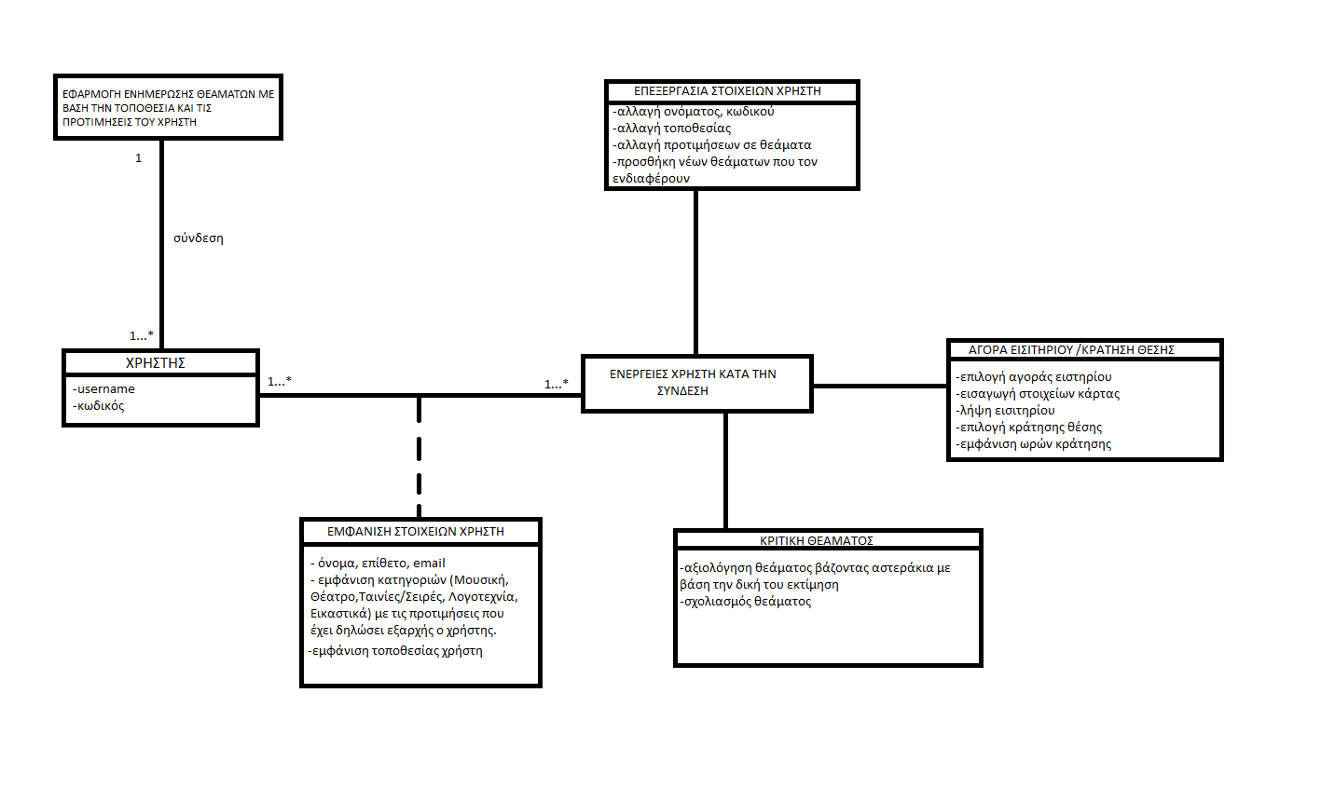

***ΔΙΑΓΡΑΜΜΑΤΑ ΑΚΟΛΟΥΘΙΑΣ***

***Ανάλογα με την επιλογή ενέργειας που θα κάνει ο χρήστης στο σύστημα***

* **Διάγραμμα ακολουθίας 1ης ενέργειας:**

Επεξεργασία προφίλ χρήστη

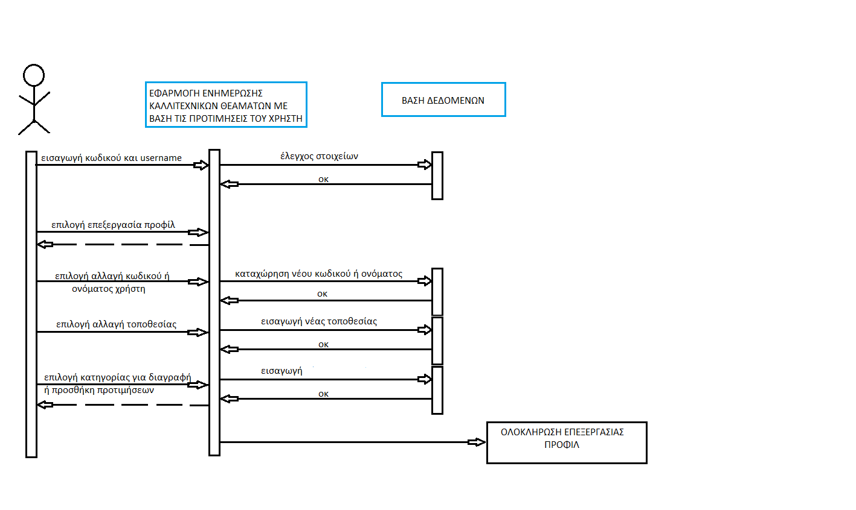

* **Διάγραμμα ακολουθίας 2ης ενέργειας:**

Αγορά εισιτηρίου ή κράτηση θέσης

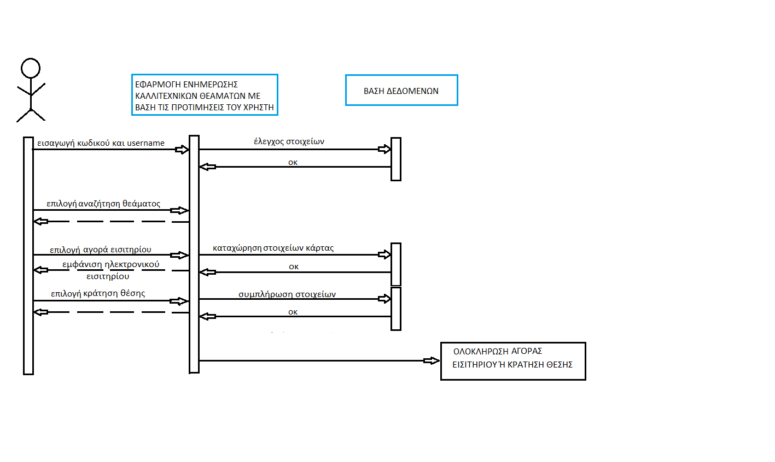

* **Διάγραμμα ακολουθίας 3ης ενέργειας:**

Κριτική θεάματος από το χρήστη

